一、选择题：
1．已知，则的值为 （ ）
A． B． C． D．
2．计算的结果是 （ ）
A． B．－ C． D．
3．已知$\frac{1}{a}−\frac{1}{b}=4$，则$\frac{a−2\text{ab}−b}{2a−2b+7\text{ab}}$的值等于 （ ）
A．6 B．－6 C．$\frac{2}{\text{15}}$ D．$−\frac{2}{7}$
4．如图1，在□ABCD中，对角线AC，BD相交于点D，E，F是对角线AC上的两点，
当E，F满足下列哪个条件时，四边形DEBF不一定是是平行四边形 （ ）
A．OE＝OF B．DE＝BF C．∠ADE＝∠CBF D．∠ABE＝∠CDF
5．如图2，若A、B、C、D、E、F、G、H、O都是5×7方格纸中的格点，为使△DME∽△ABC，则点M应是F、G、H、O四点中的． （ ）
A．F B．G C．H D．D
6．在等腰△ABC和等腰△DEF中，∠A与∠D是顶角，下列判断正确的是
①∠A＝∠D时，两三角形相似 ②∠A＝∠E时，两三角形相似
③时，两三角形相似 ④∠B＝∠E时，两三角形相似
A．1个 B．2个 C．3个 D．4个
7．在反比例函数的图象的每一条曲线上，y随x的增大而增大，则k值可以是( )
A．－1 B．1 C．2 D．3
8.如图3，大正方形中有2个小正方形，如果它们的面积分别是S₁、S₂ ，
那么S₁、S₂的大小关系是（ ）
A S₁ > S₂ B S₁ = S₂ C S₁<S₂ D S₁、S₂ 的大小关系不确定
9．如图4，直线l过正方形ABCD的顶点A和BC边的中点E，点B到直线l的距离1，则D到l的距离是（ ）
A．1.5 B．2 C．2.5 D．3
10.如图，有一矩形纸片ABCD，AB=6，AD=8，将纸片折叠，使AB落在AD边上，折痕为AE，再将△AEB以BE为折痕向右折叠，AE与DC交于点F，则$\frac{\text{FC}}{\text{CD}}$的值是 （ ）
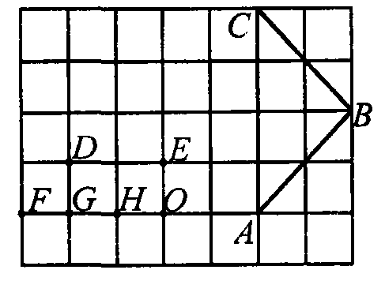
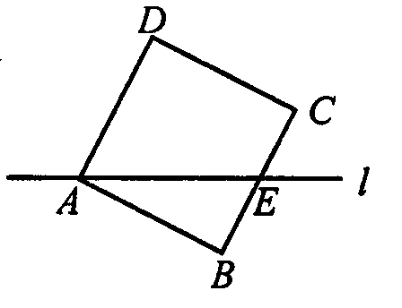
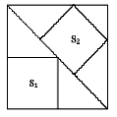
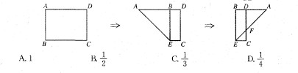
图3

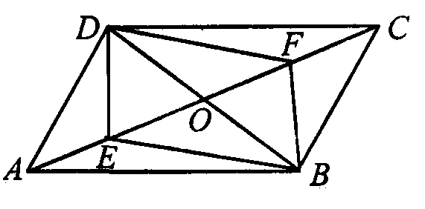

图1 图2 图4
二、填空题：
11．反比例函数的图象经过点(－3，－4)，则m＝ ．
12．当m＝ 时，分式的值为零．
13．地图上某地的面积为100cm²，比例尺是l：500，则某地的实际面积是 m²．
14．“直角三角线中，30度所对的直角边等于斜边的一半”的逆命题是 _______________________．
15．已知关于x的不等式组$\begin{aligned}\left\{5－2x≥－\text{1,} | \right.\end{aligned}$无解，则a的取值范围是________．
16．如图，□ABCD中，对角线AC和BD相交于点O，如果AC＝12，AB＝10，BD＝m，那么m的取值范围是 ．
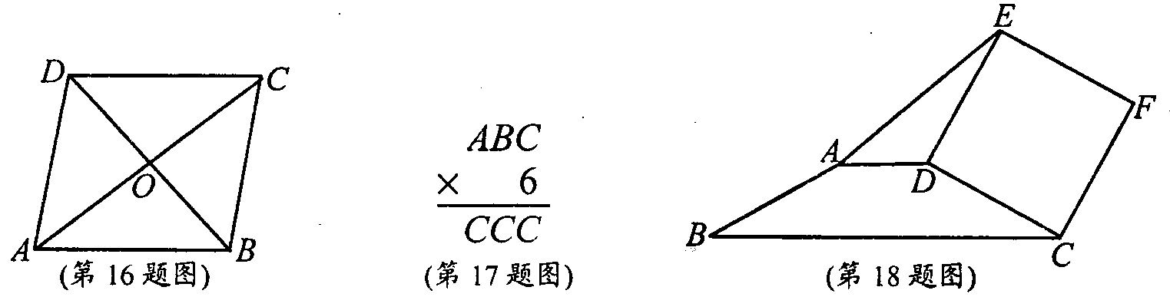
17．下面算式中字母A、B、C分别表示各不相同的一个数字，则B＝ ．
18．如图，等腰梯形ABCD中，上底AD＝2cm，下底BC＝8cm，以CD为边向外作正方形CDEF，则△EAD的面积等于 cm²．
三、解答题：
19．计算：
20．解分式方程：

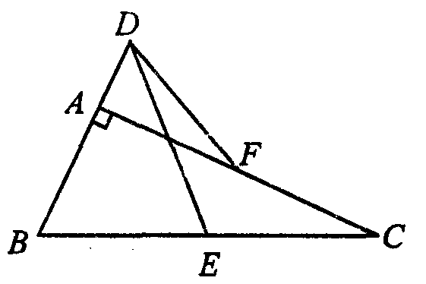
21．如图，在Rt△ABC中，∠BAC＝90°，E，F分别是BC，AC的中点，延长BA到点D，使AD＝AB，连结DE， DF．
(1)求证：AF与DE互相平分；
(2)若BC＝4，求DF的长．

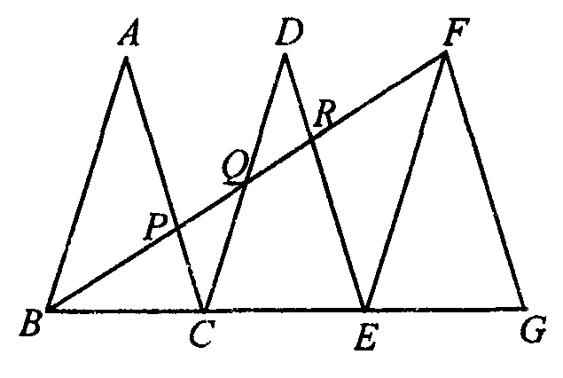
22．已知△ABC、△DCE、△FEG是三个全等的等腰三角形，底边BC、CE、EG在同一直线上，且AB＝，BC＝1．连结BF，分别交AC、DC、DE于点P、Q、R．
(1)求证：△BFG∽△FEG；
(2)求出BF的长；
(3)求 （直接写出结果）．

23.如图，正方形ABCD的边长为4，现做如下实验：抛掷一个正方体骰子，六个面分别标有数字1，2，3，4，5，6，连续抛掷两次，朝上的数字分别作为点P的坐标（第一次的点数为横坐标，第二次的点数为纵坐标）.
（1）求P点落在正方形面上（含正方形内和边界）的概率.
（2）将正方形ABCD平移整数个单位，使点P落在正方形ABCD面上的
概率为？若存在，指出其中的一种平移方式；若不存在，请说明理由。

24．在△ABC中，AB＝AC，CG⊥BA交BA的延长线于点G． 一等腰直角三角尺按如图1所示的位置摆放，该三角尺的直角顶点为F，一条直角边与AC边在一条直线上，另一条直角边恰好经过点B．(1)在图1证明：BF＝CG；
(2)当三角尺沿AC方向平移到图2所示的位置时，一条直角边仍与AC边在同一直线上，另一条直角边交BC边于点D，过点D作DE⊥BA于点E．证明：DE＋DF＝CG；
(3)当三角尺在(2)的基础上沿AC方向继续平移到图3所示的位置（点F在线段AC上，且点F与点C不重合）时，DE＋DF＝CG；否仍然成立？若成立说明理由．
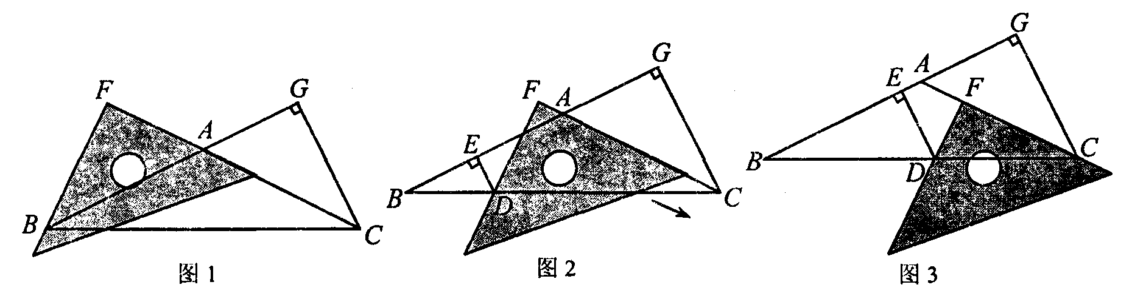

25．已知反比例函数与直线y＝x相交于A、B两点．第一象限上的点M(m，n)(在A点左侧)是上的动点，过点B作BD∥y轴交x轴于点D．过N(0，－n)作NC∥x轴交于点E，交BD于点C．
(1)若点D坐标是(－8，0)，求A、B两点坐标及k的值．
(2)若B是CD的中点，四边形OBCE的面积为4，求直线CM的解析式．
(3)设直线AM、BM分别与y轴相交于P、Q两点，且MA＝pMP，MB＝qMQ，求p－q的值．（直接写出结果）．
